**ALCALDIA MUNICIPAL DE ZACATECOLUCA**



**DEPARTAMENTO DE LA PAZ, EL SALVADOR, C.A.**

DR. FRANCISCO SALVADOR HIREZI, ALCALDE MUNICIPAL

**“ZACATECOLUCA PRODUCTIVA”**

**----------------------------------------------------------------------------------------------**

**MEMORIA DE LABORES TRIMESTRAL ENERO-MARZO 2017**

**MUNICIPALIDAD DE ZACATECOLUCA**

**Ing. Guillermo Arnoldo Escobar Escobar,**

Gerente General

Zacatecoluca, 31 de Marzo de 2017.

**MEMORIA DE LABORES TRIMESTRAL ENERO-MARZO 2017**

**MUNICIPALIDAD DE ZACATECOLUCA**

**PRINCIPALES ACTIVIDADES Y LOGROS OBTENIDOS DURANTE EL PERIODO DE ENERO A MARZO 2017**

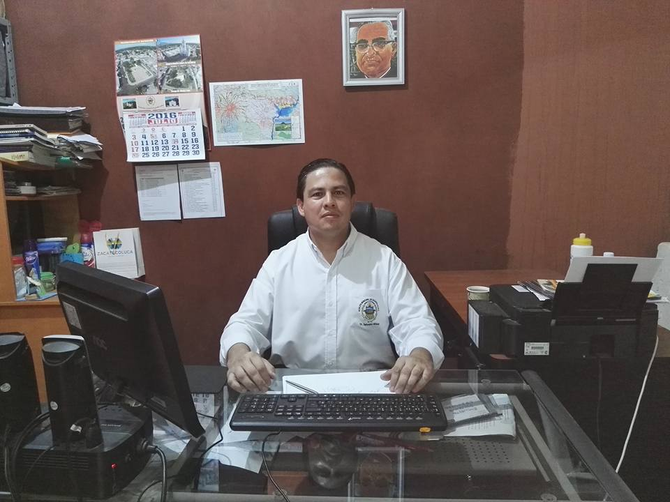

Ing. Arnoldo Escobar, Gerente General AMZ

1. **INFORME DE LA GERENCIA GENERAL**

Entre las principales actividades realizadas por la GERENCIA GENERAL, en el periodo, SE TIENEN:

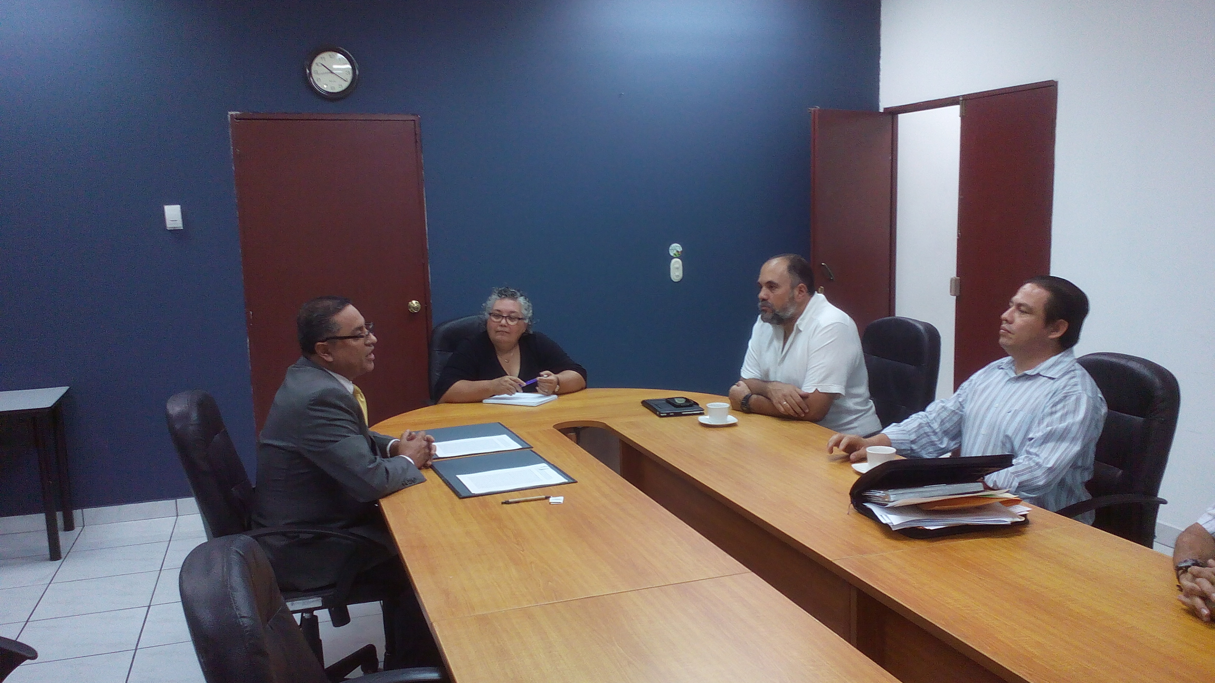

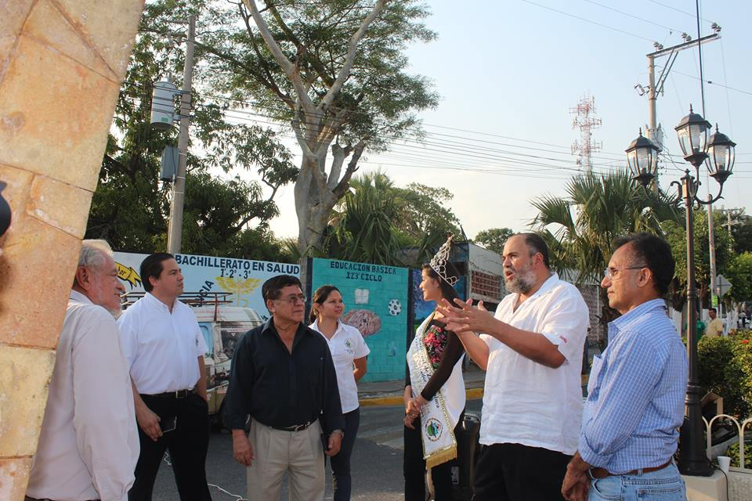

**RESUMEN DE LAS ACTIVIDADES CLAVES Y PROYECTOS PRIORITARIOS REALIZADOS BAJO LA CONDUCCION Y COORDINACION DE LA GERENCIA GENERAL**.

|  |  |  |  |  |  |
| --- | --- | --- | --- | --- | --- |
| **No** | **ACTIVIDADES ESTRATEGICAS Y PROYECTOS DESARROLLADOS BAJO CONDUCCION Y COORDINACION DE GERENCIA GENERAL** | **OTRAS UNIDADES QUE INTERVIENEN** | **PLAZO DE REALIZACION** | **RECURSOS EMPLEADOS** | **RESULTADOS** |
| 1 | ACTUALIZACION CATASTRAL | Catastro, Cuentas Corrientes, Registro y Control Tributario | Enero 2015 a Marzo 2017 | Personal, Computadoras, papelería, transporte, Sistema Informático Tributario | *1925 Cuentas de tasas rectificadas  *4292 Cuentas de tasas actualizadas  * $ 6,170 de incremento de cobro de tasas mensual |
| 2 | GESTIONES DE COBROS - LOGRO DE METAS DE COBRANZA DE INGRESOS PROPIOS | Cobros y Recuperación de mora, Catastro, Cuentas Corrientes, Desarrollo Urbano | Enero a diciembre de 2015  Enero a marzo 2017 | Personal, Computadoras, papelería, transporte, Sistema Informático Tributario | *Cumplimiento meta de ingresos en 2016 del 94 %, $ 350,515 al mes.*En 2017 se lleva $ 330,276 al mes , 76% de la meta  *Cobro por medio de Recibo DELSUR tasas por $ 45,000 al mes  *Tramite de Exigencia de solvencias municipal por el CNR y a proveedores. Cierre de brechas de evasión de tributos municipales  *3,000 Notificaciones mensuales de tasas e impuestos |
| 3 | PROYECTO DE MODERNIZACION DEL REGISTRO DEL ESTADO FAMILIAR Y REGISTRO Y CONTROL TRIBUTARIO 2014-2015 | REF, Registro y Control Tributario, Mantenimiento Informático, UACI | Julio 2015 a marzo 2017 | Proyecto con fondos de Préstamo $ 40,000  Recurso Humano, papelería, computadoras, Sistema Informático AMZ -REF | *Digitación en nuevo Sistema de 10,000 partidas  * Escaneo de 30,000 partidas  * Diseño e implementación de Sistema AMZ-REF  * Capacitación de Uso de Sistema y sobre Leyes REF a personal  *Mejoras en equipo, y sala de atención al contribuyente  * Mejora de red en Registro Tributario  * Instalación de Servidores en REF y Registro Tributario  Se ha continuado la digitación de partidas a solicitud de los contribuyentes. Quedan guardadas en sistema.  Se instalara sistema de control de filas, TV Smart, impresora de tiket de turnos. |
| 4 | PROYECTOS REALIZADOS BAJO LA MODALIDAD DE PAGO EN ESPECIE | Registro y Control Tributario, UACI, Unidad Jurídica, Secretaría Municipal | En proceso | Recurso Humano, papelería, computadoras, Impuestos fondo general | *Muro Urb. El Espino (Fase II) +/- $ 9,000 ARHEDES S.A. DE C.V. |
| 5 | ASUMIR SECRETARIA DE COMISION DE ADMINISTRACION Y FINANZAS | Comisión de Administración y Finanzas | Mayo 2015 a la fecha | Recurso Humano, papelería, computadoras, copias, cañón | Realización de 29 actas de sesiones en 2015, 46 actas en 2016 y 9 actas hasta el 31 de marzo de 2017. La Comisión ha permitido facilitar la toma de decisiones financieras y administrativas |
| 6 | INTEGRAR COMISION DE ELABORACION DEL PRESUPUESTO MUNICIPAL 2017 | Comisión de Administración y Finanzas  Ejecutores, supervisores, jefes de Unidades | Julio de 2016 a enero de 2017 | Recurso Humano, papelería, computadoras, copias, cañón, Sistema Informático SAFIM, Sistema Comprasal II | Se logró la elaboración, análisis, discusión del presupuesto municipal de 2017. Realizado por Áreas de gestión. Se priorizaron fondos para cada programa o Proyecto |
| 7 | PROCESO DE MODERNIZACION MUNICIPAL | Comisión de Administración y Finanzas, Gerencias, Jefaturas de Unidades | Enero 2015- marzo 2017 | Equipo informático, Sistemas informáticos, Simplificación de procedimientos, facilitar tramites al contribuyente | *Cobro de Tasas por medio de recibo de electricidad $ 45,000 al mes  * Mejoras en atención al Contribuyente en Registro Tributario  * Cobro de tasas e impuestos por medio de tarjetas de crédito, depósitos bancarios, notificación de cobro por e mail  * Convenio de Entrega de partidas a domicilio DHL. **(En Proceso)**  *Para 2017 capacitación e implementación normas ISO 9001 en REF y Registro Tributario **(En Proceso)** |
| 8 | PLANIFICACION INSTITUCIONAL | Jefaturas de Unidades  Ejecutores y Supervisores | Octubre 2016-abril 2017 | Recurso Humano, papelería, computadoras, copias, cañón, Refrigerios, almuerzos | Realización de Plan Anual Operativo 2017 y Plan Estratégico Institucional 2017 -2022 **(En Proceso)** |
| 9 | GARANTIZAR COMPILACION ADECUADA DE EXPEDIENTES DE PROYECTOS Y PROGRAMAS, PRESIONAR QUE EJECUTORES Y SUPERVISIORES PPRESENTEN INFORMES Y DOCUMENTOS DE RESPALDO | Jefaturas de Unidades  Ejecutores y Supervisores  Comisión de Revisión y verificación de expedientes | Enero-abril 2017 | Recurso Humano, papelería, computadoras, copias, cañón, Transporte | Garantizar que los expedientes de proyectos de 2014 a 2017 tengan los documentos de respaldo establecidos en las Normativas legales vigentes y en el Manual de Control de Proyectos |
| 10 | CAPACITACION AL PERSONAL EN COORDINACION CON RECURSOS HUMANOS | Unidad de Recursos Humanos, Jefaturas de Unidades, Personal de la AMZ, INSAFORP u otras instituciones | Enero a marzo 2017 | Recurso Humano, papelería, computadoras, copias, cañón, Refrigerios, almuerzos, Apoyo de INSAFORP u otras instituciones | *Capacitación sobre Leyes tributarias, Licencias y Matriculas  * Capacitación al CAMZ sobre atención al Contribuyente y Ordenanzas de Ordenamiento del C.H. y Mercados  *Capacitación sobre Ley de Carrera Adm. Mpal. |
| 11 | REFORMAS A ORDENANZA REGULADORA DE TASAS Y ORDENANZA DE ORDENAMIENTO TERRITORIAL | Secretaría Municipal, Unidad de Recursos Humanos, Jefaturas de Unidades | Octubre 2016 a marzo 2017 | Recurso Humano, papelería, computadoras, copias, cañón, Refrigerios | *Se reformó la Ordenanza Reguladora de tasas en lo referente a multas por presentación extemporánea de licencias de funcionamiento y sobre licencia de hoteles y moteles.   * Se reformó la Ordenanza de Ordenamiento Territorial para que algunos permisos y tramites que se efectúan en OPLAGEST sean realizados en la Municipalidad. |
| 12 | MEJORAS A SERVICIO DE RECOLECCION DE DESECHOS , ADQUISICION DE NUEVO EQUIPO, BRINDAR EL SERVICIO CON EL PERSONAL PROPIO | Unidad manejo integral desechos, Unidad de Transporte y Mantenimiento, UACI, Unidad Financiera | Junio 2014 – abril 2017 | Compra de un camión recolector y leasing de dos camiones. | *Se adquieren tres camiones recolectores modernos  *Mejoras en las rutas de recolección y barrido  * Eficiencia al realizar recolección con personal propio y suprimir la sub contratación de camiones recolectores privados |
| 13 | GESTION DE IMPLEMENTACION DE PLANTA DE TRANSFERENCIA | Unidad manejo integral desechos, Unidad de Medio Ambiente, Unidad de Organización y Desarrollo | Junio 2013 a Marzo 2017 | Recurso Humano, papelería, computadoras, copias, cañón, Refrigerios, alimentación y transporte  Alquiler de inmueble | Se ha logrado el otorgamiento del Permiso de instalación de la Planta de Transferencia Los Reyes –AMZ,(Por el MARN), la cual permitirá reducir la facturación de disposición de desechos, combustible, mantenimiento de camiones y depreciación.  Se ha suscrito un convenio con las ADESCOS del Sector Cantón San Francisco Los Reyes, para garantizar el buen funcionamiento de la Planta. Se ha firmado la Constitución de la Sociedad LITORAL SEM DE R.L. Se espera iniciar próximamente la construcción de la Planta. |
| 14 | GESTION DE SOLVENCIAS FACTIBILIDADES DE AGUA EN ANDA ACERCA DE PROYECTO DE COMPLEJO DEPORTIVO BARRIO SAN JOSE E INTRODUCCION DE AGUA EN CANTON ULAPA | Unidad de Proyectos  Secretaria Municipal | Octubre a 2016 - marzo 2017 | Recurso Humano, papelería, computadoras, copias, transporte | Se logró la emisión de Constancia de ANDA para tramite de factibilidad |
| 15 | ORDENANZAS DE DISPENSA DE INTERES Y MULTA | Concejo Municipal, Secretaria Municipal  Catastro, Cobro y Rec. Mora, Cuentas Corrientes, Registro y Control Tributario | Enero-septiembre 2016 - Abril 2017 | Recurso Humano, papelería, computadoras, copias, transporte  Publicación de reformas | * Aprobación de tres Ordenanzas de Dispensa intereses y multas |
| 16 | GESTION DE COMPENSACION CON ANDA DEL PAGO DE DEUDA POR SERVICIO AGUA | Registro y Control Tributario, Secretaría Municipal | Enero 2012 a marzo 2017 | Recurso Humano, papelería, computadoras, copias, transporte | Propuesta a Junta de gobierno de ANDA de dación en pago inmueble municipal (Tanques) y compensación de tasas adeudadas a AMZ, por la deuda del servicio de agua **(Pendiente de resolución por Junta de Gobierno de ANDA)** |
| 17 | GESTION DE COBROS DE TASAS E IMPUESTOS ESTRATEGICOS (MINED, MINISTERIO DE DEFENSA, TIGO, TABERNACULO BIBLICO BAUTISTA) | Alcalde Municipal, Registro y Control Tributario, Secretaría Municipal | Enero 2017 a marzo 2017 | Recurso Humano, papelería, computadoras, copias, transporte | Gestión de cobros con MINED**. Plan de** pago de Ministerio Defensa, Tabernaculo, Gestion de cobro en TIGO, Telefónica entre otros. |
| 18 | REUNIONES DE JEFATURAS Y PROCESO DE VERIFICACION Y CONTROL DE CUMPLIMIENTO DE OBJETIVOS Y METAS DE UNIDADES | Gerencias y Jefaturas de Unidades | Enero 2017-marzo 2017 | Recurso Humanos, computadoras, copias, refrigerios, alimentación | Realización de reuniones de Gerencias, Jefaturas, ejecutores y supervisores para coordinar trabajo de Unidades, proyectos y brindar información. Espacio para que Unidades rindan informes de avances en logros de objetivos y metas. Dar seguimiento al Cumplimiento de planes operativos y estratégicos. |
| 19 | Gestión de Cooperación interna y externa en Prevención de Violencia, Modernización institucional, mejora de servicios e infraestructuras entre otras | Alcalde, Concejales, Comisiones, Gerencias y Jefaturas de Unidades del Área de desarrollo Social y Humana | Octubre 2015-marzo 2016 | Recurso Humanos, computadoras, copias, refrigerios, alimentación, Transporte | *Apoyar a los Equipos de trabajo en la Gestión de Recursos y en la ejecución de proyectos y programas por medio de Cooperación.  *Apoyar la ejecución de Convenios de Cooperación suscritos |
| 20 | Realizar como Gerencia General Ejecución y supervisión de algunos Proyectos y programas Municipales | Unidad manejo integral desechos, Tesorería, UACI | Enero 2017- Marzo 2017 | Recurso Humanos, computadoras, copias, Transporte | *Ejecución de Proyectos de Disposición integral de desechos (Fodes 75% y FG)  *Ejecución de proyecto Leasing dos camiones recolectores  * Supervisión Proyecto Modernización del REF y RYCTM  * Administrador Contrato Proyecto alumbrado Público eficiente en Pago a DEL SUR  * Administrador de Contrato Alumbrado Público |

**INFORME ENERO-MARZO 2016**

**CAPITULO I: GESTION ADMINISTRATIVA DE LA MUNICIPALIDAD**

Entre los principales logros administrativos de la Administración Municipal, Gerencias y Jefaturas del periodo se tienen:

## PAGOS DEL FONDO GENERAL Y FODES 25%

* Se  ha pagado de manera exitosa salarios, prestaciones laborales, ISSS, AFP, Impuesto de la Renta, prestaciones de seguro de vida, bonos alimenticios entre otros.(Fondos Propios)
* Se ha pagado exitosamente ALUMBRADO PUBLICO, agua potable, proveedores de bienes y servicios, entre otros priorizando los pagos conforme la disponibilidad de fondos. (Fondos Propios)
* Se está gestionando la adquisición de calzado, uniformes y capas para el personal municipal correspondiente al presente año. Este pago se realiza de FODES 25%.

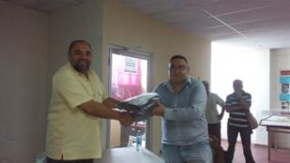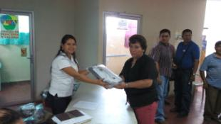

1. **IMPLEMENTACION DE SISTEMA COMPRASAL II**

Se está Implementando las Unidades de Tesorería, UACI, Contabilidad y Presupuesto. El Sistema es Implementado con el apoyo del MINISTERIO DE HACIENDA, a través de la UNAC y tiene como objetivo agilizar los procesos, garantizar el cumplimiento legal y de procedimientos para las adquisiciones de bienes y servicios. Se ha capacitado a los jefes de Unidades, ejecutores y supervisores quienes a partir de enero 2017, comenzaron a utilizar este sistema para la realización de las solicitudes de adquisición (F1), reprogramaciones y demás tramites relacionados.

Este sistema Complementa el SAFIM implementado exitosamente a partir de 2015, lo cual nos da la categoría de ALCALDIA MODELO, en la mejora de estos procesos administrativos a nivel nacional.

**Estos Sistemas ha permitido ordenarnos internamente teniendo mayor garantía que los pagos efectuados en los distintos fondos, proyectos o programas cuentan con los documentos de respaldo debidamente legalizados(Dese. VB, Acuerdos, carpeta técnica, orden de compra, etc.) y cuentan con las firmas de autorización de Ejecutor, supervisor y Administrados de Contrato u Ordenes de compra.**

1. **CAMBIOS EN EL ORGANIGRAMA**

Con el Propósito de lograr:

|  |  |
| --- | --- |
| EL CUMPLIMIENTO DE FUNCIONES Y LOGRO DE OBJETIVOS DE CADA UNIDAD Y EMPLEADOS. |  |
| CREAR SENTIDO DE PERTENENCIA A LA INSTITUCION Y RESPONSABILIDAD EN LOS EMPLEADOS MUNICIPALES. | |
| BUSCAR EL LOGRO DE EFICIENCIA, EFICACIA, PRODUCTIVIDAD Y AUSTERIDAD EN EL USO DE LOS RECURSOS. | |

Se aprobaron por el Alcalde Municipal y Concejo, los siguientes cambios organizativos:

* Creación de la GERENCIA DE DESARROLLO HUMANO, que incluye Unidades que anteriormente reportaban al Despacho Municipal y nuevas unidades enfocadas a atender el Funcionamiento de la Prevención de la violencia y de las Escuelas Taller. Estos Cambios han sido solicitados por la Cooperación española (AECID) e Italiana.
* Cambios de nombre y de funciones en Unidad de Gestión Documental y Archivo y Unidad de Planificación, Ordenamiento Y Desarrollo Territorial.

1. **CAPACITACIONES AL PERSONAL MUNICIPAL.**

Se han impartido las siguientes capacitaciones:

1. FINANZAS MUNICIPALES , a las Jefaturas de la Unidades Financieras.

**CAPITULO II: EFICIENTE GESTION TRIBUTARIA MUNICIPAL**

* 1. **EFICIENTE COBRO DE TASAS POR MEDIO DE RECIBO DE DELSUR**

A PARTIR DEL Mes de Junio de 2013 se comenzó a cobrar las tasas municipales por medio del recibo de energía eléctrica, habiéndose suscrito contrato con la DISTRIBUIDORA DE ELECTRICIDAD DEL SUR S.A. DE C.V., y como producto del Proyecto de enlace a DEL SUR, teniéndose los siguientes resultados de cobranza: **CANTIDAD CUENTAS ENVIADAS PARA COBRO DE TASAS A DEL SUR: 6,189 (marzo 2017).**

* 1. **AMPLIACION DE LA BASE TRIBUTARIA (CENSOS DE ACTUALIZACION CATASTRAL)**

Como producto de los censos de Actualización Catastral, realizados en 2009-2010, 2013, 2014 y 2015 se han tenido los siguientes resultados:

El logro de la meta **de ingreso es importante destacar que se debe la implementación exitosa de de estrategias que han buscado optimizar la tributación y cobranza municipal, entre estas:**

1. **AMPLIACION DE LA BASE TRIBUTARIA**, por medio de la realización del proyecto de actualización catastral.

INCREMENTO DE CANTIDAD DE CUENTAS CALIFICADAS EN SISTEMA CATASTRAL AL 30 DE JUNIO 2015:

**A FEBRERO 2010 A JUNIO 2012 A JULIO 2013 A JULIO 2014 A JUNIO 2015 A FEBRERO 2016 INCREM**

**INMUEBLES: 6,071 6,800 7,442 8,006 8,095 8,198 2,127Cuentas (35.00%)**

**EMPRESAS: 1,096 1,297 1,369 1,601 1,517 1,550 454 Cuentas (41.42 %)**

**TOTAL: 7,167 8,097 8,811 9,607 9,622 9,748 2,581Cuentas**

**Comportamiento cantidad Cuentas Tasas 2010 – MARZO 2016**



**Comportamiento cantidad Cuentas Impuestos 2010 – MARZO 2016**



* 1. **CUMPLIMIENTO DE METAS DE INGRESOS PROPIOS DEL 2006 AL 2017**

A continuación detallo el comportamiento de los ingresos propios en la siguiente grafica anexa.

**INFORME DETALLADO DE INGRESOS PROPIOS DEL 1º DE ENERO AL 31 MARZO 2017.**



DATOS CUADRADOS CON TESORERIA Y CONTABILIDAD.

**CUADRO DE PROMEDIOS MENSUALES DE INGRESO PROPIO DE LOS AÑOS DEL 2006 AL 2017**

**Incremento del 119.58 % de Ingresos Propios, respecto 2009, sin subir el valor de las tasas e impuestos municipales)**

ES IMPORTANTE MENCIONAR QUE LA MEJORA EN LA COBRANZA HA SIDO LOGRADA SIN SUBIR EL VALOR DE LOS IMPUESTOS Y TASAS. En lo que va del **2016** el promedio mensual es de **$ 350,515** cumpliendo la **meta presupuestaria de $ 372,481.00 mensuales, en un 894.10 %**

* 1. **COMPORTAMIENTO DE FONDOS FODES DEL 2013 AL 2017**



* 1. **AVANCES EN LA RECUPERACION DE MORA**

**CUANTIFICACION DE LA MORA AL 31 DICIEMBRE 2016**

**MORA DE TASAS** Al 30 Junio 2012Al31 de Mayo de 2015 Al 31 Dic. 2015 Al 31 dic. 2016

TOTAL MORA

TOTAL MORA TASAS $ 6,845,380.55 $ 5,476,362.67 $ 5,420,566.61 $ 5,256,879.21

**MORA DE IMPUESTOS MLES Al 30 de junio de 2012 Al** 31 de Mayo de 2015 AL 31 Dic. 2015 Al 30 Sept. 2016

TOTAL MORA

TOTAL MORA IMPUESTOS $ 1,166,517.58 $ 1,694,467.67 $ 1,794,037.66 $1,936,267.06

**MORA TOTAL $ 8,011,898.13 $ 7,170,830.34 $ 7,214,604.27 $ 7,193,146.27**

Incluye Intereses y multas

El detalle completo de la Mora puede verse en los anexos a este Informe.

Observaciones importantes:

**LA MORA ESTATAL REPRESENTA UN 52.75 % DEL TOTAL DE LA MORA**, LO CUAL HACE MUY NECESARIO REALIZAR NEGOCIACIONES DE ALTO NIVEL POLITICO CON LOS TITULARES DEL GOBIERNO CENTRAL PARA LOGRAR EL PAGO DE LA MISMA O LA COMPÈNSACION CON INMUEBLES U OBRAS.

**MORA INCOBRABLE:** Por medio de inspecciones de campo realizadas como parte del Proyecto de ACTUALIZACION CATASTRAL, se ha podido determinar un total de 150 Cuentas de Impuestos Municipales de negocios que ya no existen de los cuales se ha solicitado al Concejo Municipal declarar incobrables a 150 cuentas. El Monto de las cuentas incobrables asciende a **$ 726,888.94 Representa un 9.90 % de la mora total. Tambien se tienen 3 cuentas incobrables de tasas que ascienden a $ 50,847.36. En total las cuentas incobrables de tasas e impuestos ascienden a $ 777,736.30**

**DIFERENCIA (MORA TOTAL MENOS MORA ESTATAL y CUENTAS INCOBRABLES).**

**Mora total $ 7,193,146.27**

**Menos mora Estatal $ 2,694,113.60**

**Menos Mora incobrable $ 777,736.30**

**Menos cuentas en Juicio Contencioso**

**Administrativo $ .**

**Total Mora gestionable de recuperación $ 3,721,296.37**

**ESTA ES LA MORA QUE EFECTIVAMENTE PUEDE SER GESTIONADA Y RECUPERADA LA CUAL ASCIENDE A UN 37.34% DEL TOTAL DE LA MORA.**

* 1. **EFICIENTE ATENCION AL CONTRIBUYENTE Y NOTIFICACION DE ESTADOS DE CUENTA**
* Se ha implementado en las Ventanillas de Cuentas Corrientes del Distrito 2, Distrito 1, Distrito 3 y la ventanilla de Mercados el horario continuo SIN CERRAR AL MEDIO DIA, lo cual contribuye a elevar la satisfacción del contribuyente.
* Se imprimen y Distribuyen 3,000 Estados de Cuenta de tasas e impuestos mensualmente, asimismo se imprimen y distribuyen 1,200 Estados de cuenta de mercados al mes.
* A PARTIR DE ABRIL 2017 LA CAJA UBICADA EN CUENTAS CORRIENTES, DISTRITO No 2, ATENDERA LOS PAGOS DE TASAS E IMPUESTOS, SOLVENCIAS, U OTROS TRAMITES LOS SABADOS DE 8 AM A 12 MD.
* Se atiende a domicilio el pago de tasas e impuestos, por medio de Gestores debidamente autorizados e identificados. Este servicio se puede solicitar al Tel. 2334-7919 de la Sección de Cuentas Corrientes.

**CAPITULO III: EFICIENCIA EN EL GASTO Y EJECUCION DEL PRESUPUESTO MUNICIPAL**

1. **PRESUPUESTOS ANUALES 2012 A 2016**



**CAPITULO IV: MODERNIZACION INSTITUCIONAL Y MEJORA DE LOS SERVICIOS MUNICIPALES**

**La Modernización Institucional de la Alcaldía de Zacatecoluca,** ha sido uneje estratégico de la Administración Municipal que inició en 2009 con la elección del **Dr. Francisco Salvador Hirezi, como Alcalde de Zacatecoluca.**

Desde el primer momento el Dr. Francisco Hirezi conformó un equipo humano en el cual hemos trabajado incansablemente por transformar Zacatecoluca. Las transformaciones en la Municipalidad pretenden brindar mejores servicios a la población, realizar oportunamente proyectos que mejoren la calidad de vida de los viroleños/as, y realizar los procesos administrativos de la manera más ágil y eficiente. Entre los procesos de **Modernización Institucional,** realizados se destacan los siguientes:

1. **MODERNIZACION DEL REGISTRO DEL ESTADO FAMILIAR**

Este se ha ejecutado desde Julio de 2015 hasta octubre de 2016, con inversión de $ 49,500.00, lográndose lo siguiente:

* Diseño y desarrollo del Moderno Sistema Informático AMZ-REF, que permite digitar y escanear las partidas de nacimiento, defunción, matrimonio, entre otros hechos. Se contrató a la Sociedad **SEVIEC S.A. DE C.V.** para realizar este proyecto.
* Digitación y escaneo de 25,000 partidas en el nuevo Sistema
* Migración de 57,550 partidas de distintos hechos del Sistema Informático REF 8.0 DE COMURES al Sistema AMZ-REF
* Adquisición de 2 servidores, 8 computadoras, impresoras, red informática, mobiliario y equipo.
* Remodelación de las Oficinas del REF, que incluye construcción de cubículos para atención personalizada al cliente, instalación de aires acondicionados y construcción de sala de espera.
* Suscripción de Convenio con el RNPN, para capacitación al personal.
* Implementación de servicio de Entrega de partidas a domicilio en convenio con DHL, que permitirá la entrega de partidas de Zacatecoluca y otras Alcaldías a la puerta de sus casa en El Salvador, Estados Unidos, Canadá entre otros países.

SE PRETENDE MEJORAR LA ATENCION AL CLIENTE, REDUCIR EL TIEMPO DE ESPERA PARA LA EMISION DE LAS PARTIDAS SOLICITADAS Y PROTEGER LOS LIBROS DE PARTIDAS PARA DAR MAYOR SEGURIDAD JURIDICA A LOS VIROLEÑOS/AS.

**Sala de atención al Contribuyente del REF, Antes (2014)**

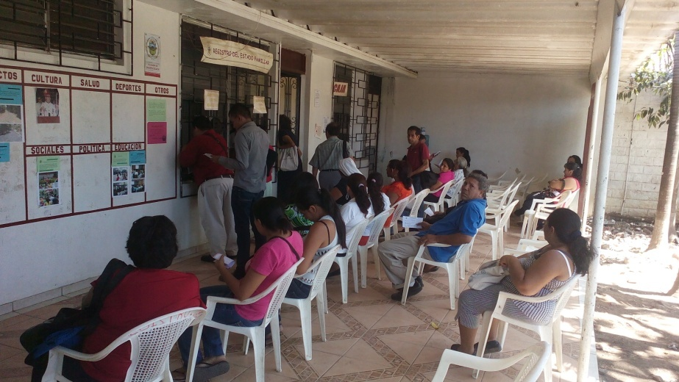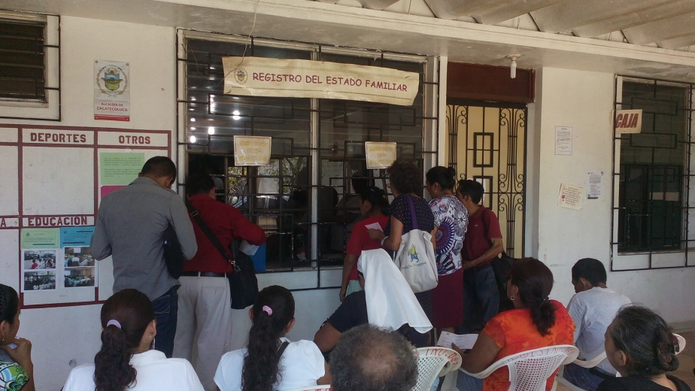

**Durante la ejecución del Proyecto de Modernización**

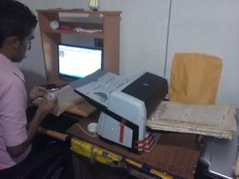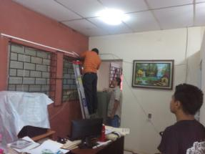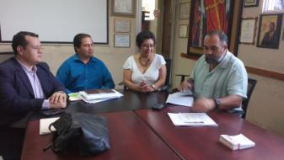

**Registro del Estado Familiar, Completamente transformado (Noviembre 2016)**

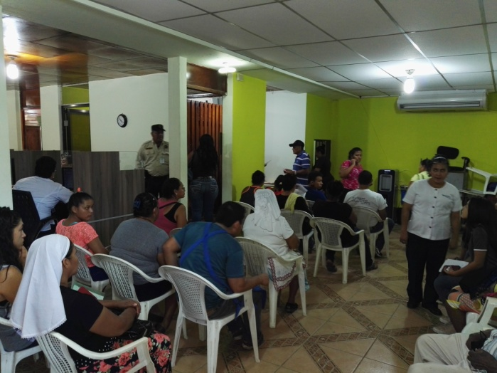 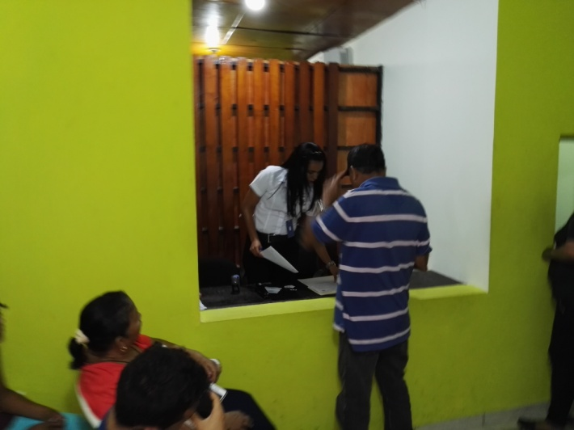 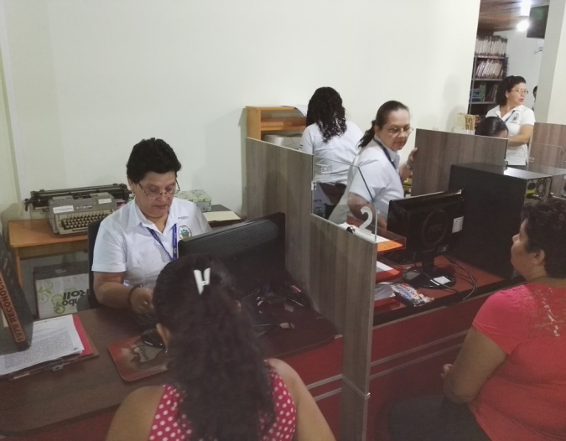 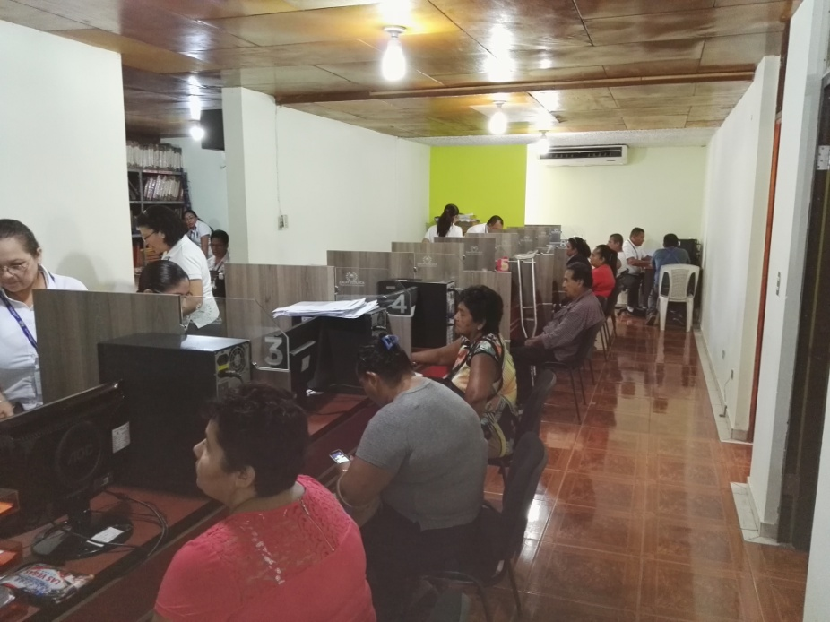 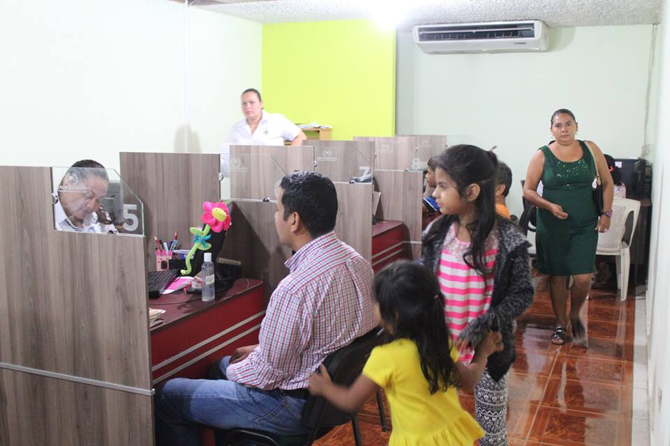

1. **MODERNIZACION DE LA UNIDAD TRIBUTARIA MUNICIPAL**

* Seha **DISEÑADO E IMPLEMENTADO EL SISTEMA INFORMÁTICO DE GESTIÓN TRIBUTARIA**. Esta herramienta clave para el logro de los resultados, permite administrar la información tributaria, emitir estados de cuenta, recibos, informes. Enlaza las Funciones de cobranza de Catastro, Cuentas Corrientes, Recuperación de mora, mercados, Tiangue, Cementerio y los distintos Distritos.
* Cobro de Tasas por medio del Sistema de facturación de DEL SUR y de tarjetas de crédito para facilitar al contribuyente sus pagos.

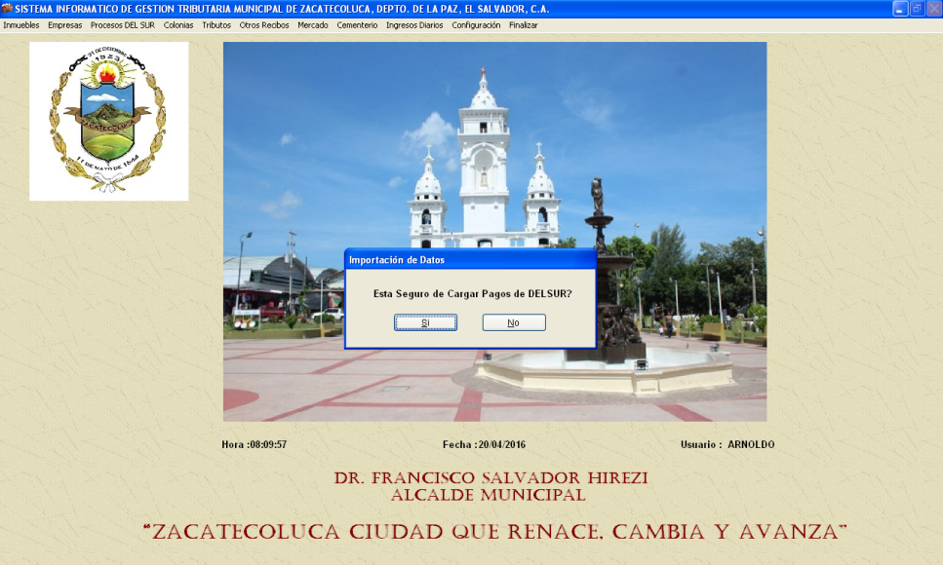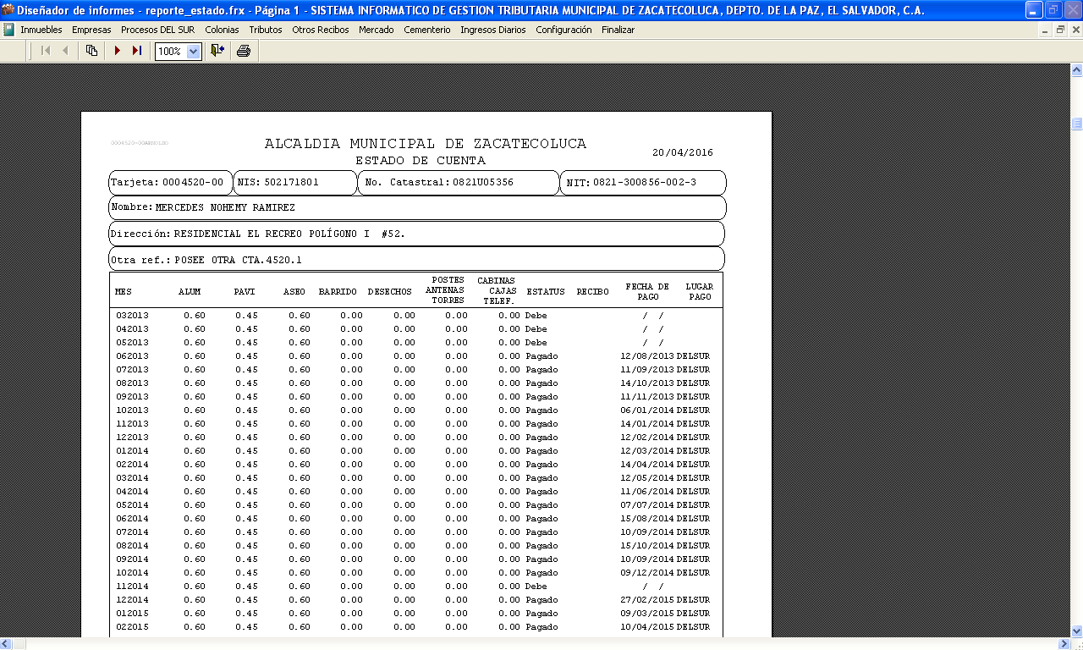

* **ADQUISICION DE EQUIPO INFORMATICO, REDES, MOBILIARIO Y MEJORAS A LAS INSTALACIONES,** Se ha dotado a la Unidad de Registro y Control tributario del equipo informático, redes, mobiliario y mejoras a las instalaciones necesarias para la exitosa realización de sus funciones y el cumplimiento de las metas propuestas.

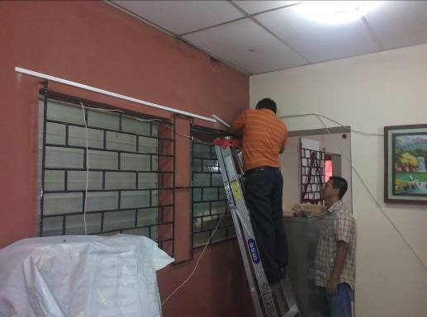 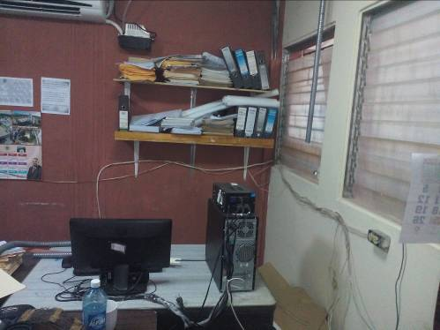 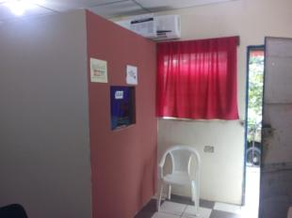

Instalacion de red Red a sustituir Mejoras a Oficinas Tributarias y Cajas

Esto ha permtido el logro de metas tributarias necesarias para pagar salarios, proveedores, brindar mejores servicios y realizar proyectos a las Comundades.

1. **MEJORAS A SERVICIO DE RECOLECCION DE DESECHOS, ADQUISICION DE NUEVO EQUIPO MUNICIPAL**

* Se adquieren tres camiones recolectores modernos
* Mejoras en las rutas de recolección y barrido
* Eficiencia al realizar recolección con personal propio y suprimir la sub contratación de camiones recolectores privados

El monto de la Inversión asciende a:

LEASING 2 CAMIONES MARCA INTERNATIONAL AÑO 2015…………………………………..$ 286,239.90

ADQUISICION UN CAMION MARCA INTERNATIONAL AÑO 2015…………………………...$ 103,999.00

**TOTAL………………………………………………………………………………………………….$ 390,238.90**

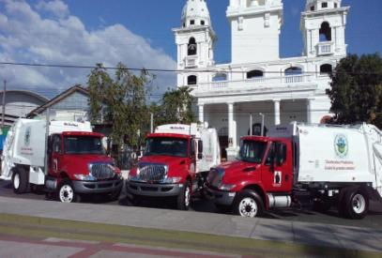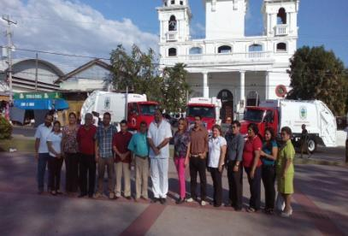

1. **PROYECTO DE CONSTRUCCIÓN DE PLANTA DE TRANSFERENCIA DE DESECHOS SOLIDOS.**

Se ha tramitado y obtenido el permiso ambiental de parte de MARN, para construir una Planta de transferencia que permita trasladar los desechos en góndolas y así evitar que los camiones recolectores vayan hasta el Relleno sanitario. Se ha firmado un convenio con las ADESCOS del sector SAN FRANCISCO LOS REYES, para impulsar proyectos de beneficio social con los ahorros que genere el proyecto.

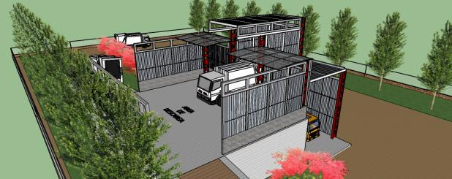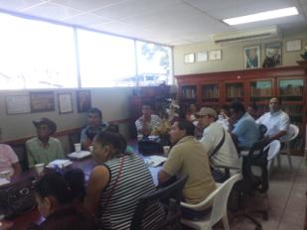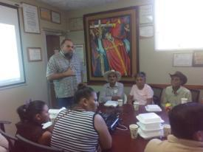

1. **PROYECTO DE INSTALACION DE SISTEMA DE ALUMBRADO PÚBLICO EFICIENTE (LÁMPARAS LED)**

Con el apoyo del Concejo Nacional de Energía, la Agencia de Cooperación US AID y la empresa contratada TETRA TECH, se ha realizado las bases de licitación, siendo publicada la Convocatoria a la Licitación con fecha 24 de junio de 2015.

Se han instalado satisfactoriamente 1,668 lámparas ubicadas en la zonas urbana y sub urbana del Municipio.

La US AID ha instalado y donado una cantidad de 400 lámparas LED para ser instaladas en Cantón El Espino Abajo en Carretera a San Vicente, como un estimulo por este proyecto que moderniza un servicio municipal tan importante y genera ahorro energético, realizando una contribución a combatir el calentamiento global.

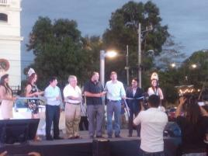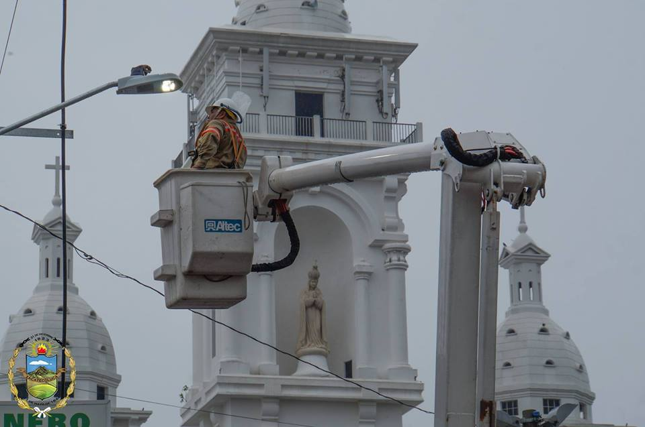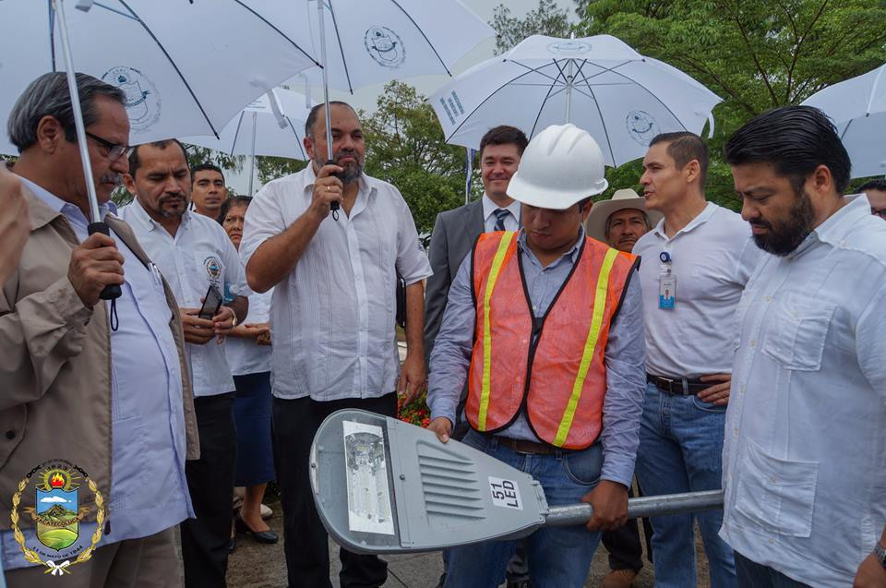

Inauguración de Proyecto Alumbrado público eficiente AMZ-USAID

**CAPITULO V: EFICIENTE EJECUCION DE LOS PROYECTOS MUNICIPALES**

**5.1. REALIZACION DE PROYECTOS Y PROGRAMAS EN 2017**

**PROGRAMAS SOCIALES 2017**

|  |  |
| --- | --- |
| **Nombre del Proyecto** | **Fuente de Financiamiento** |
| PROGRAMA DE ATENCION MEDICA COMUNITARIA 2017 | FODES 75% |
| PROGRAMA DE ATENCION A LA CULTURA Y AL DEPORTE 2017 | FODES 75% |
| PROGRAMA DE FOMENTO Y RESCATE DE PRINCIPIOS Y VALORES 2017 | FODES 75% |
| PROGRAMA DE DESARROLLO ECONOMICO LOCAL 2017 | FODES 75% |
| PROGRAMA DE APOYO A LA JUVENTUD DEL MUNICIPIO DE ZACATECOLUCA 2017 | FODES 75% |
| ESCUELA TALLER 2017 | FODES 75% |
| PROGRAMA DE GESTION INTEGRAL DE RIESGOS 2017 | FODES 75% |
| FONDO DE EMERGENCIA GESTION INTEGRAL DE RIESGOS 2017 | FODES 75% |
| PROGRAMA DE SANEAMIENTO AMBIENTAL 2017 | FODES 75% |
| PROGRAMA DE FESTEJOS PATRONALES FODES 75% 2017 | FODES 75% |
| PROGRAMA DE FESTEJOS PATRONALES F.P. 2017 | FONDOS PROPIOS |
| FESTEJOS PATRONALES DE BARRIOS Y COLONIAS 2017 | FONDOS PROPIOS |
| CENTRO DE FORMACION VOCACIONAL LA ESPERANZA #2 2017 | FONDOS PROPIOS |
| PROGRAMA DE APOYO A PERSONAS Y COMUNIDADES DE ESCASOS RECURSOS 2017 | FONDOS PROPIOS |
| PROGRAMA EQUIDAD DE GENERO 2017 | FODES 75% |
| ESCUELA MUNICIPAL DE FUTBOL 2017 | FODES 75% |
| PROGRAMA DE DESARROLLO RURAL TERRITORIAL 2017 | FODES 75% |
| DISPOSICION FINAL DE DESECHOS SOLIDOS 20176. (FODES 75%) | FODES 75% |
| DISPOSICION FINAL DE DESECHOS SOLIDOS 2017. (F.P.) | FONDOS PROPIOS |
| REPARACION Y MANTENIMIENTO DE EQUIPOS DE TERRACERIA 2017 | FODES 75% |
| APOYO A CLUBS DEPORTIVOS 2016 | FONDOS PROPIOS |
| MEJORAMIENTO DE LA UDU | FONDOS PROPIOS |
| PROGRAMA DE EMPRENDEDURISMO SOLIDARIO DE ZACATECOLUCA 2017 | FODES 75% |
| BALASTADO Y RECARPETEO VIAL 2017 | FODES 75% |
| REPARACION Y MANTENIMIENTO DE CALLES URBANAS Y RURALES 2017 | FODES 75% |
| ARRENDAMIENTO CON OPCION DE COMPRAS DE DOS CAMIONES COMPACTADORES DE DESECHOS SOLIDOS CON CAPACIDAD DE 18 YARDAS CUBICAS PARA EL MUNICIPIO DE ZACATECOLUCA, 2015 | FODES 75% |
| ATENCION A ESPACIOS PUBLICOS 2017 | FONDOS PROPIOS |
| REPARACION Y MANTENIMIENTO DE ALUMBRADO PUBLICO 2017 | FONDOS PROPIOS |
| EQUIPAMIENTO DE EQUIPOS DE OFICINAS ADMINISTRATIVAS 2017 | FONDOS PROPIOS |
| PROYECTO PAGO DEUDAS A PROVEEDORES (DEL SUR) 2017 | FODES 75% |
| LEGALIZACION DE INMUEBLES 2017 | FONDOS PROPIOS |
| COMPLEJOS DE MERCADOS 2017 | FONDOS PROPIOS |
| REPARACION Y MANTENIMIENTO DE OFICINAS ADMINISTRATIVAS 2017 | FONDOS PROPIOS |
| MANTENIMIENTO DE CEMENTERIO 2017 | FONDOS PROPIOS |
| FUNCIONAMIENTO DE SISTEMA DE VIDEOVIGILANCIA CON TECNOLOGIA IP EN LA CIUDAD DE ZACATECOLUCA 2017 | FONDOS PROPIOS |

**MONTOS PRESUPUESTADOS DE LOS PROGRAMAS SOCIALES 2017.**

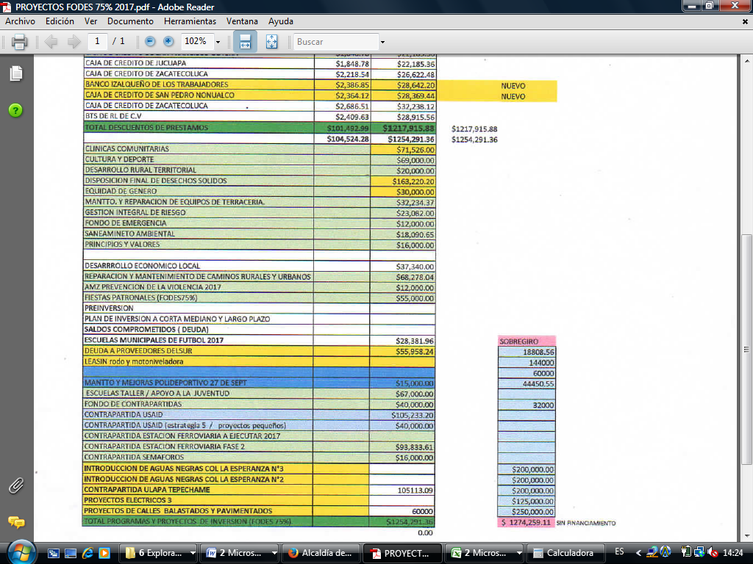

**PRINCIPALES PROYECTOS DE INFRAESTRUCTURA O SOCIALES REALIZADAS O EN EJECUCION 2017.**

|  |  |  |  |
| --- | --- | --- | --- |
|  | PRINCIPALES PROYECTOS Y PROGRAMAS REALIZADOS EN 2016 y 2017 | |  |
| Nº | **Nombre del Proyecto** | **Monto de Carpeta** | **OBSERVACIONES** |
| 1 | APOYO A CLUBS DEPORTIVOS 2016 | $ 39.600,00 | FONDOS PROPIOS |
| 2 | APOYO A CLUBS DEPORTIVOS 2017 | $ 64.000,00 | FONDOS PROPIOS |
| 3 | COMPRA E INSTALACION DE EQUIPO DE BOMBEO, CASERIO LOS CERNA, CANTON ESPINO ARRIBA | $2.498,00 | FODES 75% |
| 4 | BALASTADO Y CONFORMACION CALLE COMUNIDAD SAN FAUSTINO, SECTOR LOS REYES | $ 29.483,00 | FODES 75% |
| 5 | BALASTADO, CONFORMACION EN CALLE Y REPARACIÓN DE BOVEDA A SAN MARCOS DE LA CRUZ | $ 5.000,00 | FODES 75% Y APOYO DE LA COMUNIDAD |
| 6 | INTRODUCCION DE AGUAS NEGRAS EN COLONIA SANTA MARTA #1, | $ 114.028,80 | FODES 75% |
| 7 | CONSTRUCCION DE FINAL CUARTA AVENIDA NORTE COLONIA SANTA ISABEL | $30.666,27 | FODES 75% |
| 8 | PAVIMENTACION DE TRAMO CALLE GRAL RAFAEL OSORIO E INSTALACION DE TUBERIA DE AGUAS NEGRAS | $ 35.519,00 | FODES 75% Y CONVENIO CON FOVIAL |
| 9 | CONSTRUCCION DE MURO PERIMETRAL EN ZONA VERDE URBANIZACION EL ESPINO, FASE I Y FASE II | $ 13.685,00 | FONDOS PROPIOS |
| 10 | INTRODUCCION DE RED DE AGUA POTABLE EN COL. EL COLISEO | $ 20.405,00 | FODES 75% |
| 11 | REPARACION PARCIAL CALLE FRENTE A CENTRO COMERCIAL SAN ANTONIO | $9.321,10 | FODES 75% Y CONVENIO CON FOVIAL |
| 12 | INTRODUCCION DE AGUA POTABLE EN CANTON ULAPA Y TEPECHAME | $ 74.420,00 | CONTRAPARTIDA MUNICIPAL |
| 13 | INTRODUCCION DE ALCANTARILLADO EN COL. LOS ALMENDROS III | $ 122.808,91 | CONTRAPARTIDA MUNICIPAL |
| 14 MEJORAMIENTO DE ZONA DEPORTIVA URB. EL RECREO I | | $ 38.938,00 | AMZ-FIS DL |
| 15 MEJORAMIENTO DE ZONA DEPORTIVA URB. EL RECREO II | | $ 14.650,71 | AMZ-FIS DL |
| 16 | PAVIMENTACION DE CALLE PRINCIPAL COL. EL PEDREGAL No 1 | $ 35.530,00 | FODES 75% |
| 17 | CENTRO DE ALCANCE CASERIO LOS CERNA, CANTON EL ESPINO ABAJO |  | AMZ- US AID |
| 18 | CONSTRUCCION DE COMPLEJO DEPORTIVO URB. SAN ANTONIO CONTRIBUCION ESPECIAL $ 150,000.00, CONTRAPARTIDA MUNICIPAL $ 43,124.00 | $ 193.124,00 | CONTRIBUCION ESPECIAL PREVENCION DE VIOLENCIA Y CONTRAPARTIDA MUNICIPAL |
| 19 | MODERNIZACION DEL REF 2015 Y REMODELACION DE INSTALACIONES | $ 47.000,00 | PRESTAMO Y FONDO GENERAL |
| 20 | ESCUELA TALLER COOPERACION ITALIANA- ESTASAL | $ 93,833.61 | FODES 75%, CONTRAPARTIDA 2017 AMZ |
| 21 | ESCUELA TALLER COOPERACION ESPAÑOLA/ APOYO A LA JUVENTUD 2017 | $ 67,000.00 | FODES 75%, CONTRAPARTIDA 2017 AMZ |
|  |  |  |  |
|  | **SUB TOTAL** | **$ 890.677,79** |  |

Para mayor información e ilustración del trabajo realizado en cada programa o proyecto, se invita a visitar la página webb: [www.zacatecoluca.gob.sv/productiva/](http://www.zacatecoluca.gob.sv/productiva/) en el portal de transparencia.

**5.3. DETALLE DE PRINCIPALES PROYECTOS A REALIZAR EN EL PERIODO**

Este aspecto esta bajo análisis y en proceso de decisión y realización:

**Proyecciones Estratégicas para el**

**Período 2015 - 2018**

**Los siguientes son las apuestas Estratégicas que realizaremos para continuar Transformando Zacatecoluca:**

1. **Construcción de la MEGA PLAZA DE LA GASTRONOMIA Y ARTESANIA VIROLEÑA, en la entrada a la Ciudad por la Autopista a San Salvador, para aprovechar la conectividad vial para ofrecer Servicios Gastronómicos y artesanías a los que transitan por la Autopista o que visitan el Aeropuerto.**
2. **Plan estratégico para articular con Mega Proyecto FOMILENIO II.**
3. **Restauración de la Antigua Estación Ferroviaria, y convertirla en la Escuela Municipal de Artes, con el Apoyo de SECULTURA y la Cooperación Italiana. (En ejecución).**
4. **Construcción y Equipamiento de Centro de Procesamiento de Cárnicos, con el Apoyo de Asociación de Municipios Los Nonualcos.**
5. **Fomentar la Innovación y la Tecnología y crear un espacio para generar Economía del Conocimiento a través de la articulación real y efectiva entre los Centros Escolares, MEGATEC, y el Parque Tecnológico de Ingeniería y Ciencias Exactas, a construirse en el inmueble de la Antigua Cooperativa Algodonera.**
6. **Impulsar el Desarrollo Rural con Enfoque Territorial (En ejecución).**
7. **Construcción de ampliación de Cementerio El Espino**
8. **Adquisición de equipo de terracería**
9. **Construcción de proyectos de infraestructura (Pavimentación, eléctrico, etc.)**

**CAPITULO VI: PLANIFICACION ESTRATEGICA, OPERATIVA Y FINANCIERA**

**6.1. COORDINAR LA FORMULACION, EJECUCION Y EVALUACION DEL PRESUPUESTO MUNICIPAL**

Se ha trabajado arduamente en la Formulación Del PRESUPUESTO MUNICIPAL DE 2017, el cual actualmente está en ejecución.

Se trabajó en recopilar las propuestas de Presupuestos de los Proyectos y Programas, las solicitudes de adquisiciones de la estratégicas de fondos para el 2017 y la Proyección de Ingresos Propios.

Asimismo en el transcurso del año 2016 se implementó con éxito un importante control Presupuestario mediante la realización del Procedimiento De REVISION DE LA ASIGNACION PRESUPUESTARIA, lo cual es un importante aspecto legal que estamos cumpliendo.

SE REALIZAN TAMBIEN LAS **REPROGRAMACIONES,** EN LOS CASOS DE GASTOS O INVERSIONES QUE ORIGINALMENTE NO ESTABAN INCLUIDAS EN EL PRESUPUESTO DEL PROYECTO.

|  |
| --- |
| **6.2. COORDINAR LA FORMULACION, EJECUCION Y EVALUACION DEL PLAN OPERATIVO INSTITUCIONAL** |

Se ha trabajado con las Jefaturas y Gerencias para la Formulación de los PLANES OPERATIVOS DE TRABAJO 2017, los cuales todas las Unidades han presentado.

Se trabaja también en el seguimiento y evaluación Constante del Cumplimiento del Plan de cada Unidad, teniéndose como insumos la presentación de informes de labores de las Jefaturas, reuniones y verificaciones in situ.

Los logros principales de las Unidades de la Municipalidad de Zacatecoluca, del periodo de enero a marzo 2017 son los siguientes:

|  |  |  |  |
| --- | --- | --- | --- |
| No | Unidad | Logros o avances importantes | Responsable |
| 1 | Despacho Municipal | Gestiones Estratégicas de recursos y cooperación con US AID, Cooperación Italiana, AECID, Gobierno Central, Ministerio de Obras Publicas, ANDA, Consejo nacional de Prevención de la Violencia (CNPV), etc. Gestión para construcción de 3 Polideportivo. Llevar la conducción político-administrativa del Gobierno Municipal. | Dr. Francisco Salvador Hirezi, Alcalde  Licda. Karla Dominguez, Secretaria de Despacho |
| 2 | Gerencia General | * Llevar la conducción administrativa de la Municipalidad. * Responsable de la Planificación, organización, dirección y control de la Institución. * Realizar gestiones de cobro estratégicas con instituciones públicas y privadas. * Responsable de impulsar la Modernización institucional. * Coordina el cobro y distribución de gastos de fondo general. * Ejecutor y supervisor de varios proyectos. * Integrante y secretario de Comisión de Administración y finanzas. * Integrante de comisión de Integridad Municipal, en Convenio con US AID. | Ing. Guillermo Arnoldo Escobar, Gerente General |
| 3 | Secretaria Municipal | * Gestionar con eficiencia las labores inherentes al cargo, en cumplimiento del Código Municipal y demás normativa legal vigente. * Importante labor de asesoría legal en aspectos claves de la Gestión Municipal. | Lic. Juan Carlos Martínez, Secretario Municipal |
| 4 | Gerencia Financiera | * Implementación y ejecución con éxito del sistema SAFIM y Sistema COMPRASAL II. * Garantizar que los procesos de pago de adquisición de bienes y servicios de fondo general, FODES 25 %, Proyectos y Programas Sociales se realicen en cumplimiento de la normativa legal vigente. * Garantizar que toda erogación este debidamente presupuestada y que se proceda a realizar la reprogramación. * Garantizar que la contabilidad sea llevada oportunamente y en cumplimiento de las normas legales vigentes. | Lic. Marcelino Palacios, Gerente de Finanzas |
| 5 | Gerencia de Desarrollo Humano | Actualmente vacante.   * Se desarrolla importante labor en la creación y administración de la Escuela de Artes y Oficios Tradicionales (ESTASAL) que funciona en la Estación del Ferrocarril y en la ESCUELA TALLER que funciona en Urb. 27 de Septiembre con el apoyo de la Cooperación Española (AECID). * Es importante el apoyo a la Cultura y Deportes, a las iniciativas productivas, la realización de Festivales Gastronómicos, y la importante labore de prevención de la violencia. | Ing. Guillermo Arnoldo Escobar, Gerente General  Lic. Otto García, Sub Gerente Desarrollo Local  Juan Carlos Erazo, Jefe de Unidad de Recreación, Cultura y Deportes  Ing. Eva Gómez, Directora de Escuela de Artes y Oficios  Arq. Alan Guzmán, Administrador de ESTASAL |
| 6 | Gerencia de Servicios Públicos | Actualmente vacante.   * Se desarrolla importante labor en el barrido de calles, recolección y disposición final de desechos sólidos. * Firma de Escritura de Constitución de la Sociedad LITORAL SEM DE R.L., para la construcción de la planta de transferencia. * Modernización e implementación del Sistema AMZ-REF. * Ejecución exitosa del Proyecto de remodelación del rastro municipal. * Administración eficiente de Tiangue y Cementerios municipales. * Administración eficiente de mercados y Plazas Municipales | Ing. Guillermo Arnoldo Escobar, Gerente General  Licda. Reyna Calero, Jefe de REF  Pedro Azucena, Supervisor de Barrido  Manuel Burgos, Supervisor de recolección  Patricia Córdoba, Jefe de Tiangue  Julio Andres Soto, Jefe de Cementerio  Vladimir Franco, Jefe de Mercados  Lic. Arturo Marinero, Jefe de Plazas comerciales |
| 7 | Gerencia de Espacios Públicos | * Limpieza y mantenimiento de plazas, parques, espacios públicos municipales * Chapoda de espacios públicos a solicitud de ADESCOS e instituciones. * Mantenimiento y limpieza de oficinas, patios e instalaciones municipales. * Instalación, transporte y retiro de canopis, sillas, mesas, tarimas y demás logísticas para la realización de eventos municipales y a solicitud de ADESCOS e instituciones. | Lic. Fredy Canales, Gerente de Espacios Públicos |

Para mayor información e ilustración del trabajo realizado por cada unidad, se invita a visitar la página webb: [www.zacatecoluca.gob.sv/productiva/](http://www.zacatecoluca.gob.sv/productiva/) en el portal de transparencia.

**CAPITULO VII: MEJORAR EL CONTROL INTERNO**

|  |  |  |  |
| --- | --- | --- | --- |
| **ADECUAR, REVISAR Y MODIFICAR LAS NORMAS TECNICAS DE CONTROL INTERNO, Para dar pleno cumplimiento a la** | | |  |
| Legislación vigente y observaciones de la Corte de Cuentas de la República. El documento resultante será presentado | | | |
| al Concejo Municipal para su análisis y a la Corte de Cuentas, para su aprobación. |  |  |  |

**7.1. REVISION DE LAS NORMAS TECNICAS DE CONTROL INTERNO.**

SE ESTA TRABAJANDO EN ELABORAR UNA PROPUESTA DE CAMBIOS A LAS NTCI, PARA SU PRESENTACION AL CONCEJO MUNICIPAL Y SU POSTERIOR APROBACION EN LA CORTE DE CUENTAS.

**7.2. IMPLEMENTACION DE COMITÉ DE AUDITORIA INTERNA.**

En cumplimiento de la nueva normativa de la Corte de Cuentas. Se han aprobado sus estatutos.

**7.2. IMPLEMENTACION DE CONTROLES INTERNOS.**

ES DE DESTACAR:

* Realización de manual de CONTROL DE ESPECIES MUNICIPALES
* Realización de MANUAL DE CONTROL DE INGRESOS Y REMESAS (En proceso)
* IMPLEMENTACION DE CONTROL DE ENTREGA DE MATERIALES A LOS PROYECTOS Y PROGRAMAS. REALIZACION DE KARDEX DE LOS MISMOS.
* IMPLEMENTACION DE CONTROL DE INVENTARIOS DE MOBILIARIO Y EQUIPO, Y POSIBLE DETECCION DE FALTANTES DE EQUIPO, HERRAMIENTAS Y MOBILIARIO PARA LA DEDUCCION DE RESPONSABILIDADES.
* SE TRABAJARA CON AUDITORIA INTERNA PARA LA REALIZACION DE ARQUEO COBRO DE BAÑOS, PARQUEO MUNICIPAL, COBROS EN CEMENTERIOS, DEL RASTRO Y TIANGUE, DEL USO DE PLANILLAS DE MANO DE OBRA EN PROYECTOS Y PROGRAMAS, USO DE MATERIALES, INVENTARIOS, USO DE COMBUSTIBLE ENTRE OTROS EN EL TIEMPO ACTUAL, Y NO SOLO A POSTERIORI.
* CUADRATURA A DIARIO DE FONDOS PROPIOS, CON TESORERIA, CONTABILIDAD Y SISTEMA TRIBUTARIO.

**CAPITULO VIII: PROMOVER EL DESARROLLO ECONOMICO LOCAL**

|  |
| --- |
| **8.1. REALIZACION DE LOS FESTIVALES GASTRONÓMICOS** |

Se realizan el último Fin de semana del mes, y son actividades que promueven el Comercio y los Restaurantes locales, a la vez son espacios para el entretenimiento y sano esparcimiento de los Viroleños (as). También se realiza una vez al mes la FERIA EMPRESARIAL , en coordinación con la asociación de empresarios local.

|  |
| --- |
| **8.2. LOGROS DE LA UNIDAD DE DESARROLLO RURAL.** |

La UNIDAD DE DESARROLLO RURAL, busca promover el desarrollo productivo de la Agroindustria, estableciendo contactos con Cooperativas, distribuidores, agricultores y empresarios agrícolas. Gestiona Proyectos, Cooperación e inversiones privadas que dinamicen la economía rural. Es DE DESTACAR el apoyo a agricultores con las maquinas desgranadoras de maíz realizado de septiembre 2016 a febrero 2017. A finales de 2016 se realizo el levantamiento de la Linea Base para analizar la situación de la agricultura en el Municipio. Se realizo mediante convenio suscrito con IICA. Esta información es valiosa para el diseño de estrategias que busquen generar desarrollo económico mediante el fomento de la agroindustria local.

|  |
| --- |
| **8.3. SEMANA DE CONMEMORACION DE 250 AÑOS DEL NACIMIENTO DEL PRESBITERO Y DR. JOSE SIMEON CAÑAS Y VILLACORTA.** |

La SEMANA DEL 13 AL 19 DE FEBRERO 2017, se realizo la semana conmemorativa por los 250 años del natalicio del mas grande Viroleño de la Historia. Se realizaron eventos como Conferencias magistrales impartidas por historiadores acerca del papel histórico de José Simeón Cañas y la Afro-descendencia en El Salvador. Se realizo un concursos de oratoria con los distintos Centros Escolares del Municipio realizándose la Final en el INJOSICA. El viernes 18/2/17 LA Asamblea Legislativa realizo sesión solemne en la Plaza Cívica de esta Ciudad en honor a tan importante efeméride histórica. Finalmente el sábado 19 de febrero se realizaron actos culturales contando con la participación de representantes de la Comunidad Afro-descendente Garífuna de Honduras.